3.04.03 Gruppenterminkalender "Team-Kalender"
Der Gruppenterminplaner verwaltet projektrelevante Termine (Meilensteine, externe und interne Termine, Projektaktionen) und personenbezogene Termine (Abwesenheiten wie Urlaub und Krankheit, Feiertage, allgemeine Aktionen, ...).
Der Kalender kann für den Benutzer, die Gruppe (beispielsweise Unit) oder alle Mitarbeiter für beliebige Zeiträume geöffnet werden. Wenn eine entsprechende Berechtigung vorliegt, können Termine nicht nur eingesehen, sondern auch definiert werden.
Feiertage, Abwesenheiten, Meilensteine und offene Aktionen werden aus den entsprechenden Erfassungsdaten im System übertragen.
Der Gruppenterminplaner wird über den Button “Teamkalender” im linken Menü geöffnet.
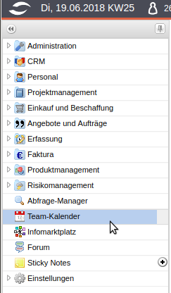
Im folgenden Beispiel ist der Kalender vom Benutzer Fritz Walter für den Monat “Juni”, für die aktuelle Woche geöffnet. Der aktuelle Tag ist leicht hervorgehoben.
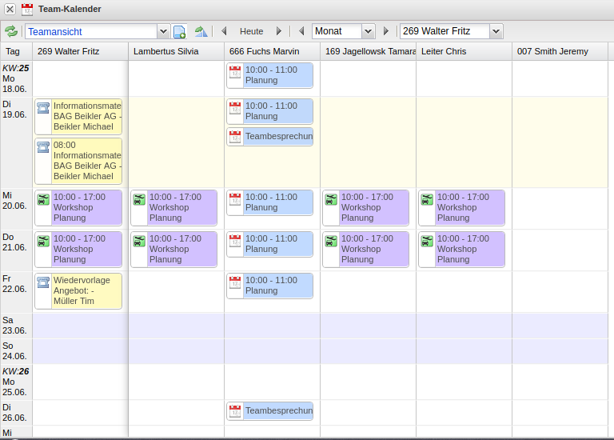
Alle Terminarten (auch Meilensteine) werden angezeigt. Die blauen Einträge aus den definierten Aktionen und die violetten Einträge sind dabei im Kalender vom User selbst definiert worden. Folgend werden einige dieser Einträge genauer erklärt.
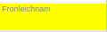 | Leuchtgelbe Einträge werden aus der Feiertagsdefinition verwendet (siehe Feiertage)
 | Rote Einträge (mit dem Sonnensymbol) kommen aus der Abwesenheitserfassung der Mitarbeiter.
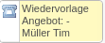 | Gelbe Einträge kommen aus der Kontaktverwaltung (siehe Aktionen).
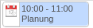 | Blaue Einträge sind interne Termine.
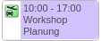 | Violette Einträge sind externe Termine.
 | Rosa Einträge sind persönliche Meilensteine des Mitarbeiters (siehe Meilensteine).
Mit Hilfe der Option “Erweiterte Auswahl” können bestimmte Einstellungen des Kalenders eingesehen und verändert werden.
Auf der linken Seite werden die aktuellen im Kalender angezeigten Mitarbeiter aufgelistet.
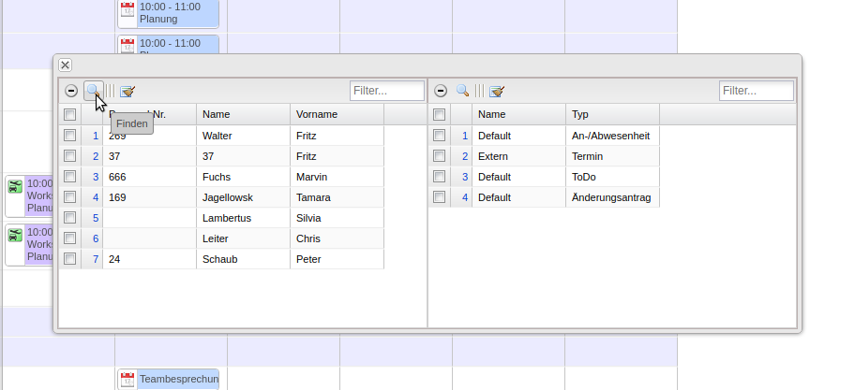
Mit einem Klick auf den “Finden”-Button werden alle Mitarbeiter aufgelistet und können dem aktuellen Kalender hinzugefügt werden.
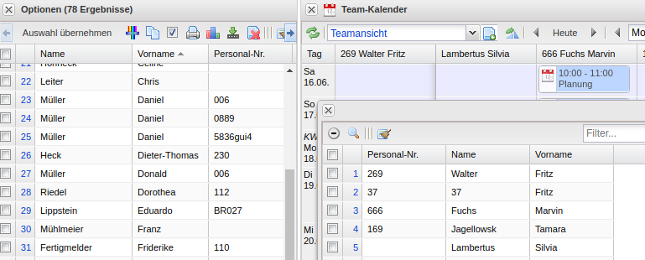
Auf der rechten Seite sind die momentan dargestellten Terminarten aufgelistet.
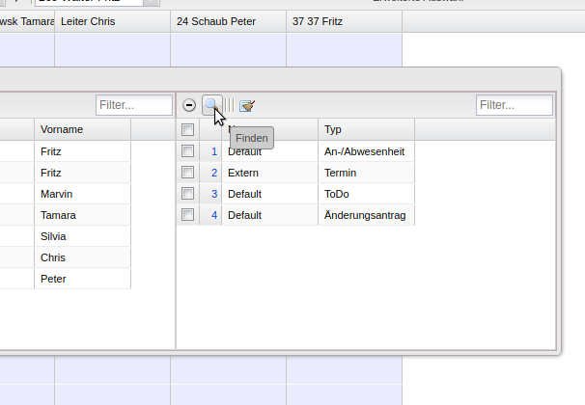
Auch hier öffnet sich - nach dem Klick auf das “Finden”-Symbol - eine Liste mit allen vorhandenen Terminarten, die dem Kalender hinzugefügt werden können.
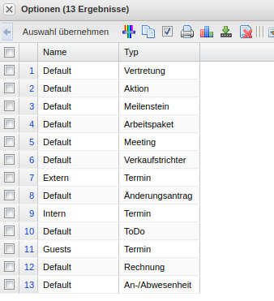
Mit dem Reloadbutton wird die Ansicht des Kalenders im Anschluss aktualisiert.
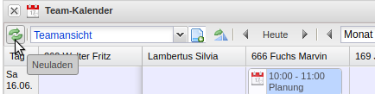
Der Terminkalender unterstützt (bei entsprechender Berechtigung) auch das Einsehen von Terminen anderer Mitarbeiter. Im folgenden Beispiel wird der Kalender von dem Mitarbeiter Manfred Schulz geöffnet.
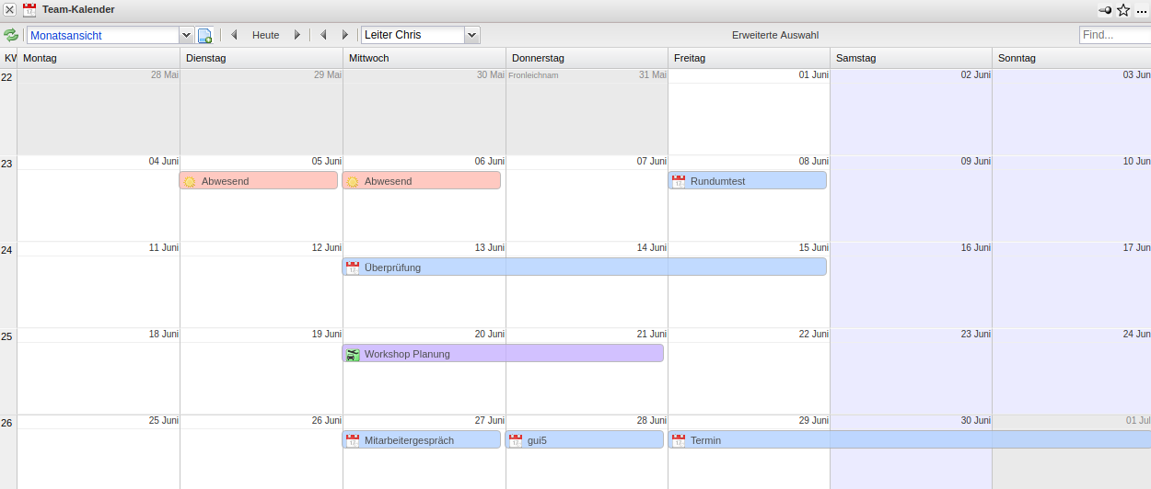

Anlage eines Termines
Wenn ein neuer Termin definiert werden soll (hier für den 03.07.), klickt man auf das Feld am ausgewählten Tag, ...
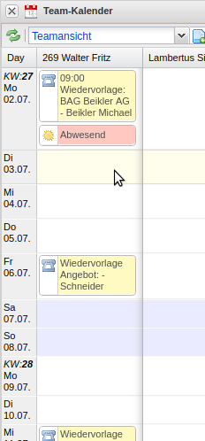
... es öffnet sich ein Fenster, in dem der gewünschte Typ auswählbar ist ...
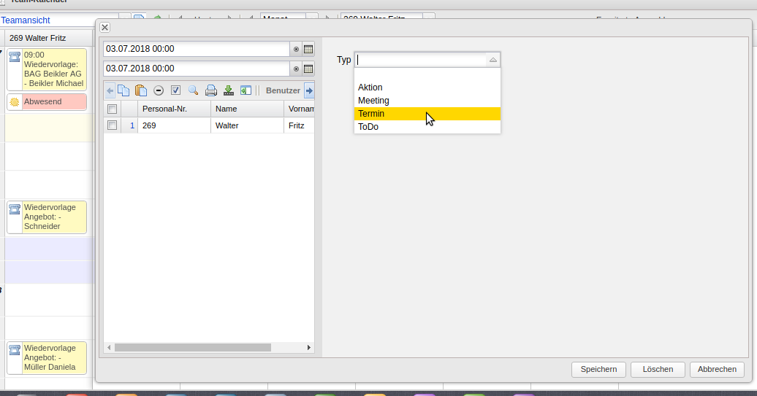
... und schließlich eine neue Maske vom Typ “Termin”. Hier werden jetzt die Eckwerte des Termins definiert.
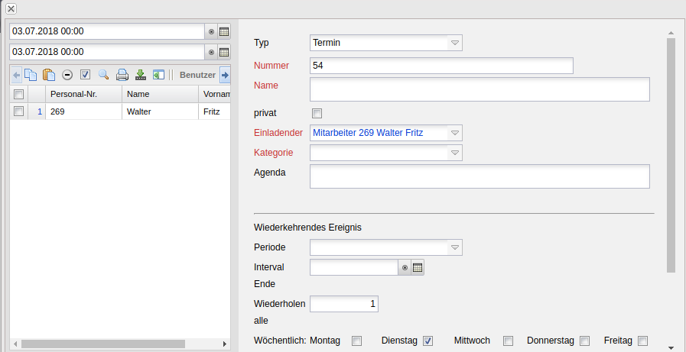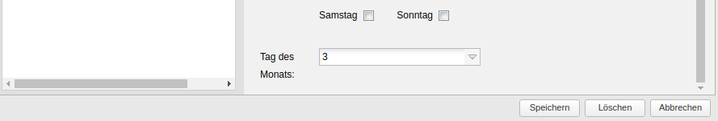
Dazu gehören:
- der Name/Grund des Termins
- die Kategorie (intern/extern)
- der Zeitraum (hier am 03.07.2018 von 12:00 bis 13:00 Uhr)
- die Teilnehmer (mit der Möglichkeit zur Mehrfachauswahl; hier die Mitarbeiter Jagellowsk, Carter und der Einladende Walter)
- weitere Bemerkungen und Units
Der Termin wird abgespeichert ...
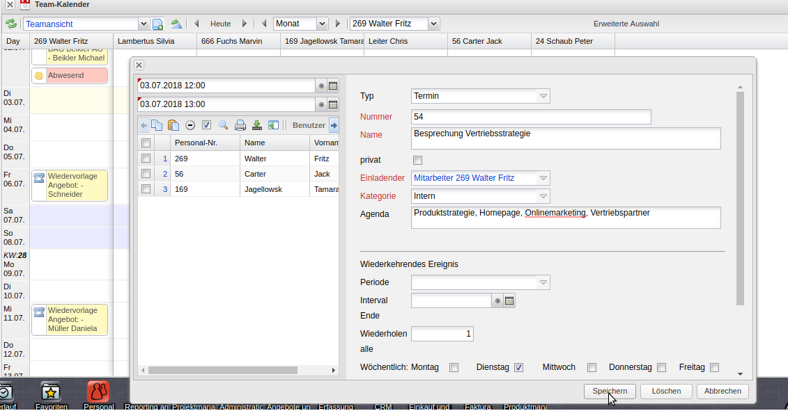
... und steht automatisch im Kalender zur Verfügung.
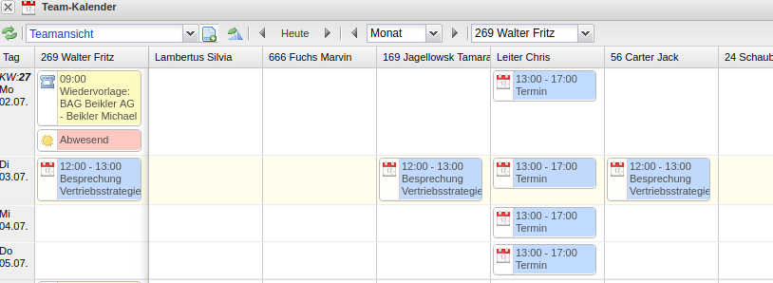
Die zugeordneten Mitarbeiter erhalten ...
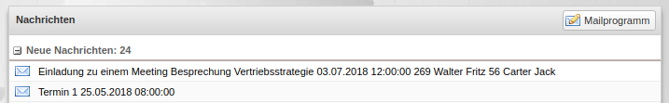
... über das interne Benachrichtigungssystem “Mailer” eine Mitteilung zu dem anstehenden Termin.
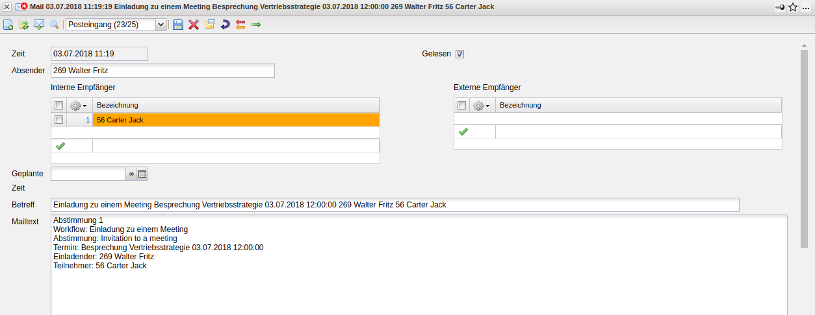
Wenn man einen externen Termin für mehrere Personen gleichzeitig anlegen möchte, folgt man den zuvor dargestellten Schritten und fügt dann einfach weitere Personen hinzu ...
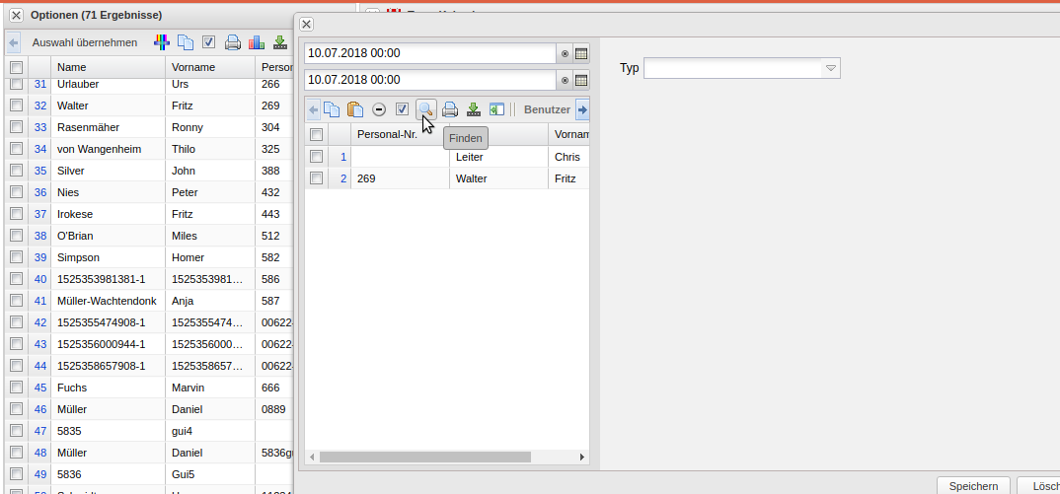
... und definiert dann den Termin anhand der Eckdaten, ...
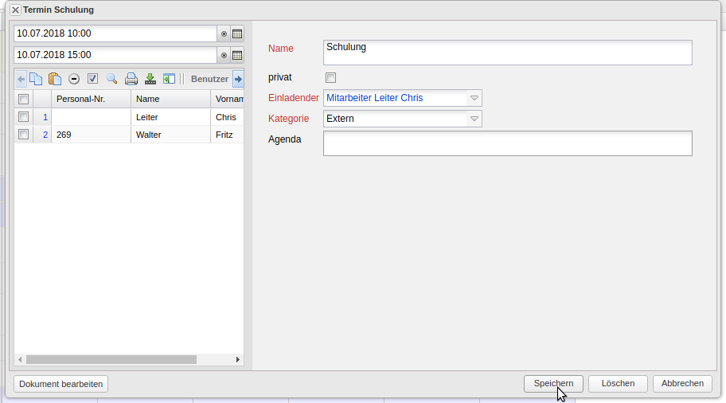
... dieser wird nach dem Speichern automatisch im Kalender bei den zugeordneten Mitarbeitern angezeigt.
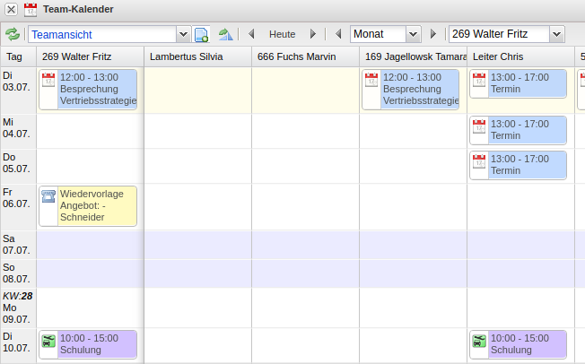
Um Termine einzusehen oder zu ändern, klickt man auf den entsprechenden Termin (hier ein Termin für Fritz Walter vom 20.06.2018 bis zum 21.06.2018 von 10:00 bis 17:00 Uhr).
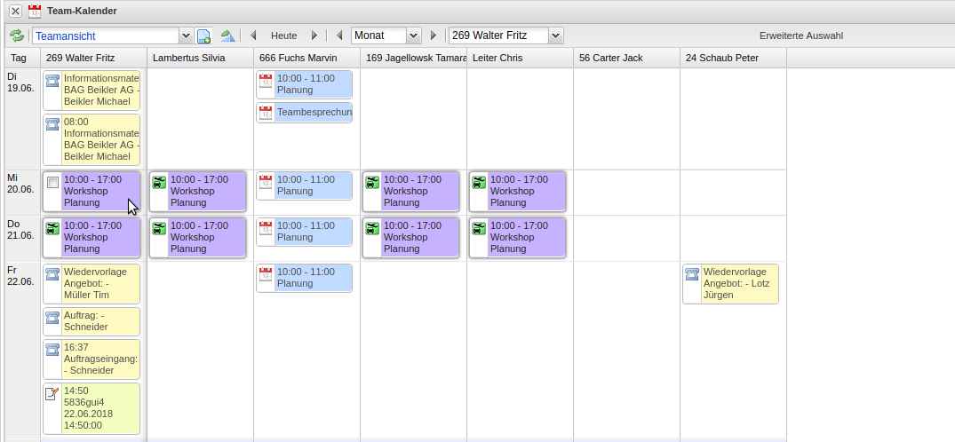
Es erscheint eine Maske mit den wichtigsten Informationen. Mit einem Klick auf “Dokument bearbeiten” ist das ganze Dokument einsehbar.
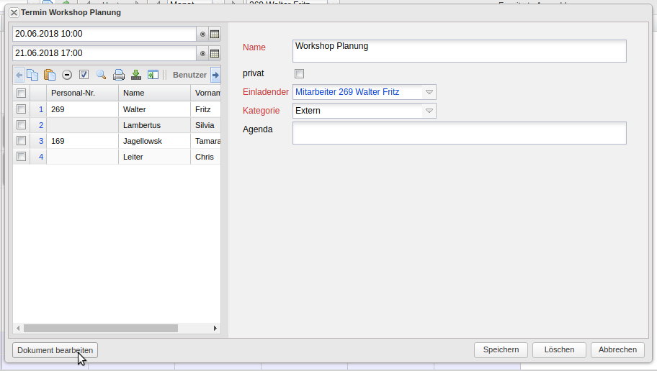
In der Maske “Termin” können jetzt alle Informationen oder anhängenden Dokumenten eingesehen ...
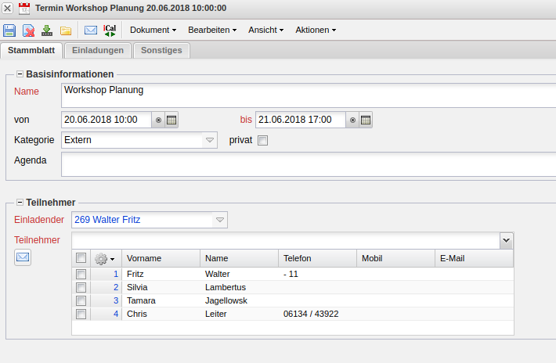
... und abgeändert werden (hier: Ergänzung der Mitarbeiter).
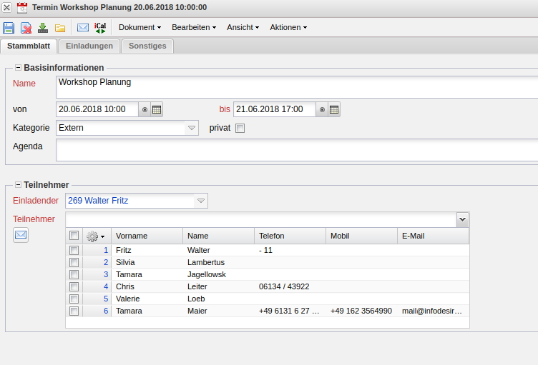

Anzeige von Meilensteine im Teamkalender
Auch Meilensteine werden im Kalender angezeigt. Meilensteine können über die Projektplanung ...
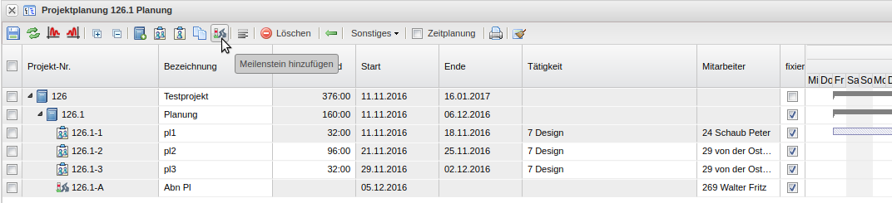
... oder im Kontakt über ein Projekt angelegt werden.
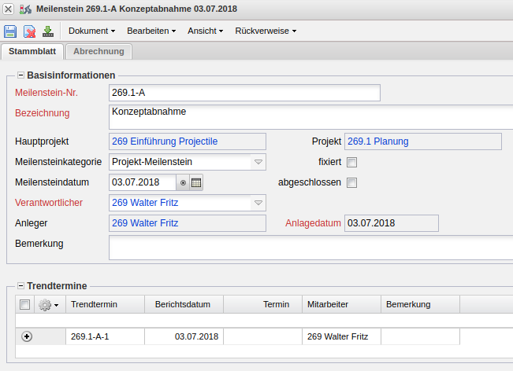
Der eingetragene Meilenstein zum 03.07.2018 wird dann wie hier im Beispiel, nur bei dem Benutzer Fritz Walter im Teamkalender angezeigt. Meilensteine von Mitarbeitern oder Projektteammitgliedern sind dagegen für Fritz Walter nicht einsehbar.
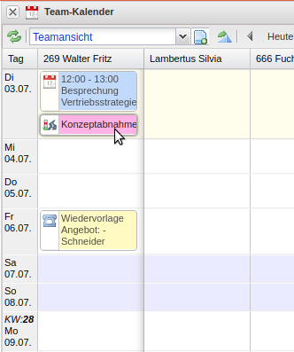

Anzeige von Aktionen im Teamkalender
Wie bereits erwähnt, können auch Aktionen innerhalb des Teamkalenders angezeigt werden.
Nach Anlage einer Aktion im Ansprechpartner des Kontakts, ...
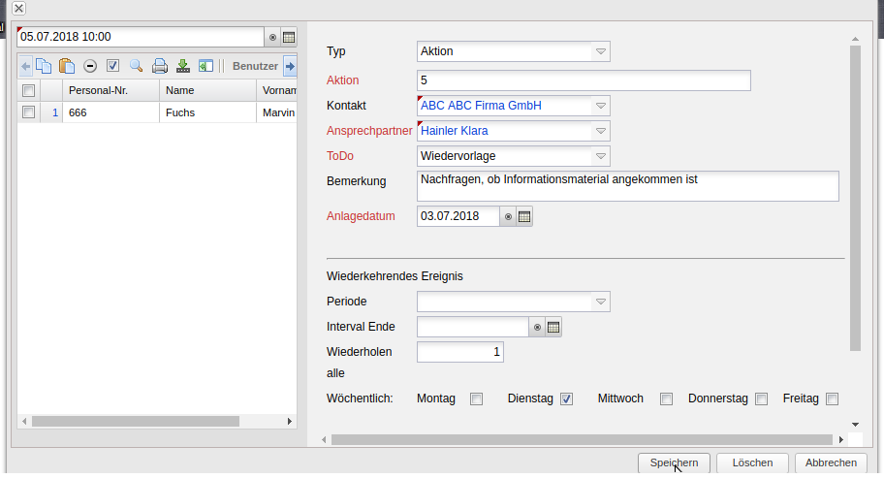
... erscheint diese Aktion im Gruppenterminplaner (hier als Termin von Marvin Fuchs am 05.07.2018) und kann von hier aus geöffnet werden.


